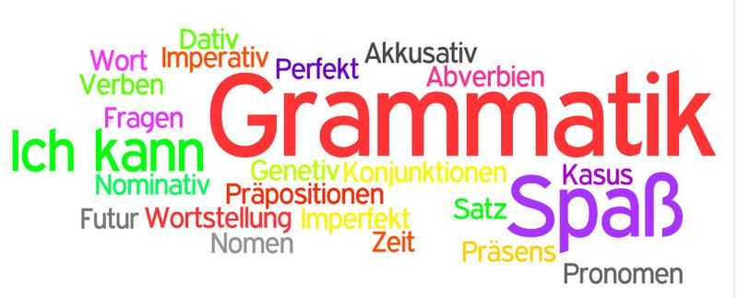

Namen:_________________________________________________________
Klasse:________________
X = Aufgabe bearbeitet

Nr. | Lernstationen | X
1 | Ordbogsopslag
2 | Kongruensspil
3 | Stavefejl og forkerte ordbogsopslag
4 | Sætningsanalyse og kasus
5 | Førnutid
6 | Bisætningsordstilling
7 | Engelsk ordstilling
8 | Modalverber og sammensatte udsagnsled
9 | Henførende stedord
10 | Kongruensbøjninger

